
§
Plamen
Časopis farností Melč, Moravice,
Nové Lublice, Kružberk a Radkov

Rok 2007 únorové vydání
__________________________________________________________________

Z obsahu:

- U ohně ………….………………………..…..…….. 02

- Život z víry ….………….………….……………… 03

- Ptali jste se ……………..……………………..……. 04

- Ohlédnutí za rokem 2006 ……….……………..…. 05

- Ještě jsme neskončili ………………………………. 09

- Konec pevné linky ………..…………….…….……. 09

- Informační servis …………..…….……….….……. 10

- V Jeho stopách ………….…..…………….….……. 10

- Víte, že? ……………………………………………. 11

- Bavíme se s církví …………………………………. 11

- Dětská stránka ……………………………………. 12
Nečekejme, až někdo udělá radost nám.
Zkusme ji udělat první…

U ohně

Už jste to také slyšeli? „Ježíš ano – církev ne!“ Co na to říct? Ať nám odpoví hezký a poučný příběh z knihy Brunno Ferrera Příběhy pro potěchu duše:

Jednou přišel za Ježíšem nějaký člověk: „Mistře, vím, že přicházíš od Boha a že nám ukazuješ pravou cestu. Ale tvoji následovníci se mi nelíbí. Skoro vůbec se neliší od ostatních lidí - nežijí vždycky ve shodě a lásce, hádají se, někteří provozují nečisté obchody... Chtěl bych tě následovat, ale přitom nechci mít nic společného s těmi tak zvanými apoštoly!“
Ježíš ho pozorně s láskou vyslechl. „Poslyš, povím ti jeden příběh: Několik lidí sedělo pospolu a povídalo si. Když nastala noc, postavili do hranice dřevo a zapálili oheň. Seděli jeden vedle druhého, tiskli se k sobě a oheň jim barvil tváře do červena. Jeden z nich však najednou nechtěl být s ostatními u jednoho ohně, odešel o kus dál, kde byl sám. Vzal si z ohně kus větve, která nejsilněji hořela, a šel si sednout dál od ostatních. Jeho kus dřeva zpočátku nádherně hořel a sálal teplo, ale po chvíli začal oheň slábnout a uhasínal. Muže, který seděl o samotě, začala pohlcovat tma. Třásl se nočním chladem. Pak se na chvíli zamyslel, zvedl se, vzal svůj kousek dřeva a přinesl ho zpátky ke hranici svých kamarádů. Jeho kousek dřeva hned vzplanul a oheň se na něm znovu rozhořel. Muž si sedl do kruhu ostatních. Zahřál se a zář ohně se odrážela na jeho tváři."
Ježíš se usmál a posléze dodal: „Kdo chce ke mně patřit, bude u ohně spolu s mými přáteli. Protože já jsem přišel, abych na zem přinesl oheň, a hlavně si přeji, aby plál co nejvíc." A právě to je církev - je to záruka, že jsme blízko u ohně.

- 2 -
Život z víry
Víra je na prvém místě VZTAH mezi člověkem a Bohem. Tak jsme si to uvědomili minule. Je to vztah obohacující i zavazující. Jedno bez druhého by bylo málo.
„Co z toho máš?“ Možná i my jsme se s touto otázkou už setkali. Ale je to jasné alespoň nám? Co z toho máme, že jsme křesťané? Máme z toho něco? A případně co?!
Bible přirovnává vztah mezi člověkem a Bohem ke vztahu dvou lidí v manželství. Vraťme se k tomuto přirovnání:
Bohu díky už jsou pryč doby, kdy rodiče ženili své syny a provdávali svoje dcery. Přece jen když dva lidé sami objeví jeden druhého a poznají jeho hodnotu, má to cosi do sebe. A má to cosi do sebe, když Bůh zná hodnotu člověka (což je samozřejmost) a když člověk zná hodnotu Boha (což samozřejmost není).
„Co vám manželství dá?“ ptávám se mladých lidí. A oni říkají: Oporu, jistotu, zázemí… „A co vám dá víra?“ bývá moje druhá otázka. Někteří směle, jiní nesměle odpovídají: „Totéž.“ A já připomínám jim a dnes i nám všem: Ano – i manžel i Bůh dávají člověku oporu, jistotu, vztah, zázemí. A Bůh ještě víc než manžel. Vždyť v manželství – i kdybych měl sebedokonalejšího partnera – pořád je to jenom člověk: omezený ve svých schopnostech, možnostech. Ale Bůh omezený není.
Šťastný manžel, který ví, kým je pro něj životní partner. Snadněji se bude ptát: Co ten partner ode mě čeká?
A šťastný křesťan, který ví, kým je pro něj Bůh. Snadněji se bude ptát: Co Bůh ode mě čeká?
Každému křesťanu moc přeji objev Boha v jeho životě. Každému křesťanu moc přeji živé vědomí, že víra je výhra!

- 3 -
Ptali jste se
Dotaz pro toto číslo časopisu je již trochu staršího data. Ptá se, proč se prvnímu jedenáctý říká „Dušičky“.

Popravdě řečeno, je to trochu jinak. „Dušičky“ patří nikoliv v 1.11. ale k 2.11. To jsou dny, kdy jaksi více navštěvujeme hroby našich drahých a myslíme na ty, kteří nás už předešli na věčnost. Rozdíl ve zmiňovaných dvou dnech je však dosti značný:
1. listopadu slavíme slavnost Všech svatých. V ten den myslíme zvláště na všechny ty, kteří už jsou šťastní u Boha v nebi. Myslíme na ty, kteří už doputovali svého cíle. A to jsou nejen ti „velcí“ svatí, ale jsou jistě mezi nimi i mnozí naši rodiče, babičky, dědové, příbuzní, známí, dobrodinci.
2. listopad je dnem Vzpomínky na všechny věrné zemřelé. V ten den však myslíme zvláště na duše v očistci, které ještě u Boha nejsou, které po Bohu touží, ale ještě k němu nemohou, neboť si odnesly na věčnost něco, co sice spáse neodporuje, ale co též zároveň neumožňuje ihned spásy dosáhnout, neboť do nebe nic nečistého nevejde. Jsou to duše, které se bolestně očišťují ze svých vin a trestů. Něžně a soucitně tyto trpící duše nazýváme „dušičkami“ a vyprošujeme pro ně Boží milosrdenství: odpuštění trestů a přijetí do věčné radosti.
Život není předurčen k tomu,
aby byl přítěží mnohých a radostí jen vyvolených,
ale je pro všechny závazkem,
ze kterého se každý bude jednou zodpovídat…
(A. Manzoni)

- 4 -
Ohlédnutí za rokem 2006
Rok 2006 je již minulostí. Je důvodem k zamyšlení. Koneckonců bilancuje i svět. Tím spíše my křesťané, kteří neoddělujeme (nebo neměli bychom oddělovat) život v tomto světě od života s Bohem. Svět stvořil Bůh pro člověka, člověka stvořil pro sebe. Spolu s „pozemskou“ inventurou můžeme a máme dělat také inventuru našeho duchovního života. A (alespoň částečnou) výslednicí těchto inventur mohou být i tyto statistiky – rok 2006 v číslech a okolnostech:

Duchovní statistika

 | křty | svatby | 1. sv. přijím. | pohřby
Melč | 3 | 3 | 2 | 7
Moravice | 1 | 1 | 0 | 3
N. Lublice | 1 | 1 | 4 | 2
Radkov | 3 | 0 | 0 | 4
Kružberk | 0 | 0 | 1 | 2

 | účast na bohoslužbách | počet svatých přijím. za rok | počet žáků  v náboženství | počet ministrantů
Melč | 80 | 3.000 | ZŠ: 30 | 7
Moravice | 50 | 1.700 |  | 3
N. Lublice | 25 | 1.000 |  | 3
Radkov | 25 | 500 |  | 3
Kružberk | 10 | 320 |  | 4

V uplynulém roce bylo též možno společně přijmout sv. pomazání nemocných. A kolik bylo zájemců?
Melč 17, Moravice 5, Nové Lublice 12, Radkov 10, Kružberk 8.

- 5 -
Ekonomická statistika

(v Kč) | sbírky,  dary | státní  a obecní dotace | církevní dotace | ostatní příjmy | PŘÍJEM CELKEM  ZA R. 2006
Melč | 154.331  49.016 |  | 50.000 | 55.704* | 309.051
Moravice | 67.563  10.000 | 10.000 |  | 342 | 87.905
N. Lublice | 60.504  3.100 |  |  | 9.331 | 72.935
Radkov | 53.995  2.500 | 200.000 | 50.000 | 13.856 | 320.351
Kružberk | 23.781  1.300 |  |  | 297 | 25.378

* - z toho 37.400, - Kč tvoří nájem fary za pobyty dětí, mládeže a rodin

Konkrétní výpis církevních, státních a obecních dotací a příspěvků:

MELČ
50.000, - Kč přijato od Biskupství ostravsko-opavského
na opravy kostela

MORAVICE
10.000, - Kč přijato od Obce Moravice na likvidaci
červotoče

RADKOV
100.000, - Kč přijato od Ministerstva kultury
100.000, - Kč přijato od Obce Radkov
50.000, - Kč přijato od Biskupství ostravsko-opavského
- vše na opravy kostela

- 6 -

(v Kč) | odeslané sbírky | Výdaje celkem  za rok 2006 | zůstatek  k 31/12 2006
Melč | 47.846 | 555.479 | 66.370
Moravice | 14.681 | 89.286 | 37.733
N. Lublice | 14.935 | 35.643 | 60.318
Radkov | 8.520 | 200.825 | 219.285
Kružberk | 4.657 | 26.701 | 48.121

Odeslanými sbírkami je myšlen součet sbírek na bohoslovce, misie, charitu, Svatopetrský haléř, na potřeby diecéze, Biblické dílo, církevní školy, televizi NOE a desátek odevzdávaný všemi farnostmi diecézi.

Kromě odeslaných (průběžně zveřejňovaných) sbírek a běžných režijních nákladů spojených s životem farností jsou nejvyšší výdaje farností tvořeny také těmito položkami:

MELČ:
- 368.688 Kč – oprava fasády kostela
- 59.500 Kč – restaurátorské práce na průčelí kostela
- 36.180 Kč – el. proud
- 9.915 Kč – oplechování hlavic
- 6.444 Kč – pojištění

MORAVICE:
- 35.432 Kč – zpovědnice
- 10.000 Kč – likvidace červotoče
- 5.549 Kč – el. proud
- 3.521 Kč – pojištění

- 7 -
NOVÉ LUBLICE:
- 7.955 Kč – nové oltářní plachty
- 3.739 Kč – pojištění
- 3.126 Kč – el. proud

KRUŽBERK:
- 8.832 Kč – oprava omítek
- 3.554 Kč – pojištění
- 2.901 Kč – el. proud

RADKOV
- 171.871 Kč – biosanace kostela
- 6.060 Kč – el. proud
- 3.932 Kč – oprava věžních hodin
- 2.652 Kč – pojištění

Všechny uváděné částky jsou haléřově zaokrouhleny. Všechny položky příjmů i výdajů jsou detailně rozepsány v pokladním deníku. Kdokoliv do nich může na požádání nahlédnout.

Na závěr tohoto ohlédnutí se sluší poděkovat. Vyjmenovávat nebudu, neboť bych nepochybně na mnoho lidí zapomněl a koneckonců jistě jsou i takoví, kteří přispívali či pracovali a o kterých ani nevím.

Zkrátka Vám všem, kdo jste v r. 2006 jakýmkoliv způsobem přispěli k tomu, aby nám v našich farnostech bylo zase o něco krásněji a lépe, patří upřímné poděkování, stisk ruky, upřímné přání „Bůh Vám odplať!“ a také prosba o pomoc v roce 2007.

- 8 -
Ještě jsme neskončili
A na co šetříme teď? Co bychom rádi uskutečnili v r. 2007?

MELČ: pokračování oprav fasády a průčelí kostela

MORAVICE: dokončení likvidace červotoče v kostele
obnova presbytáře kostela: pořízení nového
koberce a liturgického sedadla pro kněze

N. LUBLICE: pořízení nové uzavřené zpovědnice
pořízení bezpečnostní mříže
zahájení sanace zdiva kostela

KRUŽBERK: oprava věžních hodin
(sv. Florián) nátěr opravených omítek
pokračování likvidace červotoče a nátěr lavic
výměna okna v sakristii

RADKOV: pokračovaní prací spojených s likvidací
dřevomorky a sanací kostela

To vše za podmínky dostatečného finančního krytí.
Konec pevné linky

Důležitá informace!!! Konec pevné linky v Čechách? V Čechách asi ne, ale na faře ano.
Z ekonomických důvodů (= snaha ušetřit) bude v brzké době zrušena pevná telefonní linka na faře. Spojení s farou bude možné jen skrze číslo mobilního telefonu 603 368 922.
Seznamte, prosím, s touto záležitostí své blízké a známé, kteří třeba farní časopis neodebírají.
- 9 -

- so 03.02. a ne 04.02. – při bohoslužbách žehnání svící a svatoblažejské požehnání
- čt 08.02. – návštěvy nemocných: Melč, Životské Hory, Lhotka, Moravice
Informační servis
- st 14.02. – návštěvy nemocných: ostatní obce
- so 17.02. a ne 18.02. – měsíční sbírka
- st 21.02. – Popeleční středa, vstup do postní doby; mše sv. s udílením popelce: Melč – 16.00 hod., Moravice – 17.30 h.
- so 24.02. a ne 25.02. – sbírka Svatopetrský haléř

V Jeho stopách
Je to ještě brzy, ale velké věci se mají chystat včas. A tak již nyní velké pozvání pro mladé všech našich farností.
Po minitáborech „Sůl země“ a „Světlo světa“ je zde pro děti a mládež od 11-ti let tak trochu jiný tábor, nazvaný „V Jeho stopách“: Pojďme společně prožít nejposvátnější dny roku: Zelený čtvrtek, Velký pátek, Bílou sobotu a Velikonoční neděli (začátek ve středu 04.04. večer a konec v neděli 08.04. dopoledne).
Oč půjde? Nejde o klasický tábor. Bude to spíše jakýsi duchovně rekreační pobyt na faře v Melči. Půjde nejen o to pobýt spolu a trochu se i pobavit, ale jít s Ježíšem v jeho stopách cestou jeho utrpení a oslavení. Půjde o to přiblížit si a vysvětlit obsah jednotlivých posvátných dní, obsah jednotlivých zajímavých prvků liturgie. Posvátné obřady společně připravíme a společně prožijeme.

- 10 -
V programu je mj. také:
- Společná návštěva katedrály v Ostravě při obnově kněžských slibů v den, kdy byla ustanovena sv. kněžství
- Obřad mytí nohou při liturgii Zeleného čtvrtku
- Příprava a provedení netradiční Křížové cesty a Velkopátečních obřadů na Velký pátek
- Meditační pásmo s diapozitivy na Bílou sobotu
- Obřady Veliké noci
- Průvod beránků o Velikonoční neděli
Všechny další podstatné informace si mohou mladí vyzvednout u P. Zdeňka během února po bohoslužbách. Přihlásit se je možno nejpozději do 18.března.

Brazílie varuje, že fotbal se stává novým náboženstvím
Deník Christian Today uveřejnil zprávu brazilských akademiků, ve které prohlašují, že se fotbal a sport obecně stal novým světským náboženstvím moderní doby.
Profesor Ricardo dos Santos a Francisco Teixeira z federální university v Rio de Janeiro ve své knize prohlašují, že fotbal je jako světské náboženství dnešní doby, se všemi mýty, pravidly a uctívanými hrdiny.
Náboženství je nuceno soutěžit s fotbalem, pokud se zápasy hrají ve stejnou dobu, kdy probíhají bohoslužby.
Bavíme se s církví

Muž ve vlaku si čte v Bibli. „Copak čtete hezkého?“ ptá se soused. - „Nový Zákon!“ - „No jo,těch dneska vychází,viďte?!“
Víte, že?

- 11 -
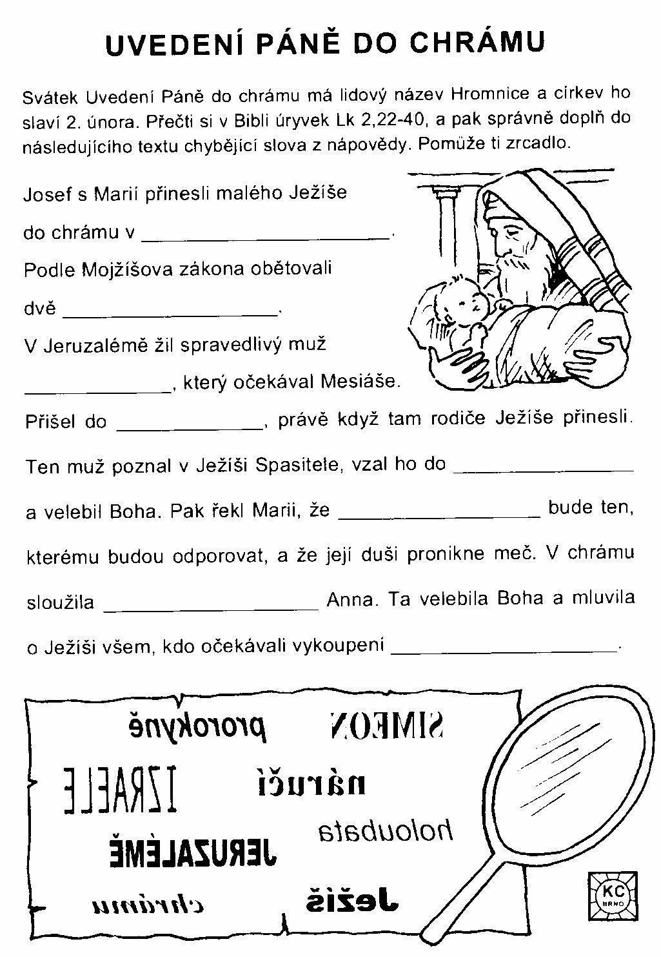

- 12 -

